Seminario POO con Java
Laboratorio con NeatBeans del 11/02/2022
Bibliografía: Java y Netbeans
Autor: Ernesto Campos Benitez
Primera Edición, 2021
Deleg. Cuauhtémoc México.

BorderLayout: Divide el espacio del container en 5 regiones: NORTH, SOUTH, EAST, WEST y CENTER. Admite un único componente por región.

Para configurar el layout BorderLayout:
setLayout(new BorderLayout()); // define el tipo de Layout
Para agregar/colocar componentes a este layout:
add(nombre-componente, BorderLayout.NORTH) // coloca el componente al norte
add(nombre-componente, BorderLayout.SOUTH) // coloca el componente al sur
add(nombre-componente, BorderLayout.WEST) // coloca el componente al oeste
add(nombre-componente, BorderLayout.EAST) // coloca el componente al este
add(nombre-componente, BorderLayout.CENTER) // coloca el componente al centro

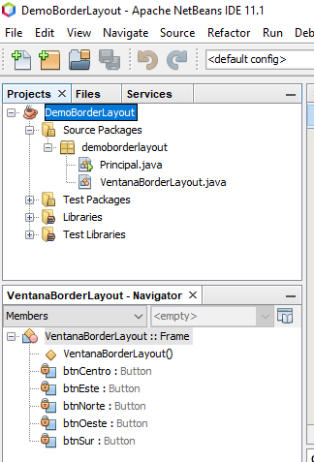

Proyecto : DemoBorderLayout:
1. Seleccione Archivo(FILE) del NetBeans seleccione:
2. Nuevo Proyecto(New Project), en la sección de Categorías: (Categories:), seleccione:
3. Java with Ant , en la sección de Proyectos(Projects) seleccione Aplicación Java ( Java
Application) y a continuación haga clic sobre el botón Siguiente> ( Next>)
4. Siguiente>(Next>).
5. En la ventana Nueva Aplicación Java ( New Java Application), en el campo Nombre del
Proyecto: (Project Name: ) , introduzca DemoBorderLayout, active la casilla de verificación
del recuadro titulado Crear clase Principal ( Create Main Class ), borre el contenido y
escriba demoborderayout.Principal, y a continuación, haga clic sobre el botón Terminar
(Finish).

6. Ahora crearemos una nueva clase dentro del proyecto DemoBorderLayout que llamaremos
VentanaBorderLayout:
7. Despliegue el árbol del proyecto DemoBorderLayout y haga clic derecho sobre el nodo
demoborderlayout, en el menú emergente seleccione Nuevo(New)->Otro(Other)…
8. En la ventana Archivo Nuevo (New File), en la sección Categorías: (Categories: )
Seleccione Java, en la sección Tipo de Archivos: (Files Types: ), seleccione Clase Java(Java
Class) y a continuación haga clic sobre el botón Siguiente>(Next>).
9. En la ventana Nueva Clase Java ( New Java Class), en el campo Nombre de la Clase: (Class
Name: ), introduzca VentanaBorderLayout, en Paquete: (Package: ) despliega el listado y
Selecciona demoborderLayout, y a continuación haga clic sobre el botón Terminar(Finish).
10. Haga doble clic sobre el archivo VentanaBorderLayout,java, para cargar su código en el editor
y a continuación, modifíquelo para que quede como se muestra a continuación:

package demoborderlayout;

import java.awt.Button;
import java.awt.BorderLayout;
import java.awt.Frame;

public class VentanaBorderLayout extends Frame{

private Button btnNorte,btnSur,btnOeste,btnEste,btnCentro;

public VentanaBorderLayout()
{
super("Ventana Border");
setLayout( new BorderLayout());
btnNorte = new Button("Norte");
add(btnNorte, BorderLayout.NORTH);
btnSur = new Button("Sur");
add(btnSur, BorderLayout.SOUTH);
btnOeste = new Button("Oeste");
add(btnOeste, BorderLayout.WEST);
btnEste = new Button("Este");
add(btnEste, BorderLayout.EAST);
btnCentro = new Button("Centro");
add(btnNorte, BorderLayout.CENTER);

setSize(300,300);
setVisible(true);
}
}
11. Ahora tenemos que editar el código de la clase Principal para poder utilizar la clase
VentanaBorderLayout, para ello haga clic sobre el archivo Principal.java, para cargar su código
package demoborderlayout;

public class Principal {

public static void main(String[] args) {
VentanaBorderLayout vfla = new VentanaBorderLayout();
}

}

12. Ejecute la aplicación haciendo clic derecho sobre el nombre del proyecto (nodo principal)
DemoBorderLayout, en el menú emergente, seleccione Ejecutar (run).
13. Ensanche o angoste el tamaño de la ventana y observará como los componentes se
redistribuyen.

